完全隔离式电导率测量数据采集系统
来源：互联网
连接/参考器件
AD5934
250 kSPS、12位阻抗转换器网络分析仪
AD8606
精密、低噪声、轨到轨输入/输出、CMOS、运算放大器（双通道）
ADG715
CMOS、低电压、I2C控制、八通道单刀单掷开关
ADuM1250
双通道I2C数字隔离器
ADuM5000
2.5 kV、隔离式DC/DC转换器
评估和设计支持
电路评估板
CN-0349电路评估板（EVAL-CN0349-PMDZ）
SDP-I-PMOD转接板（SDP-PMD-IB1Z）
系统演示平台，SDP-B （EVAL-SDP-CB1Z）
设计和集成文件
原理图、布局文件、物料清单
电路功能与优势
图1显示的电路提供了完整可靠的数据采集解决方案，用于测量被测物的电导，包括温度校正。此电路非常适合测量液体的离子含量，以及进行水质分析和化学分析。
该设计针对高精度和低成本优化，仅使用5个有源器件。校准后，该电路总误差小于1% FSR.所有器件均具有小尺寸，因此该电路非常适合注重印刷电路板（PCB）空间的应用。该电路的数字输出是完全隔离的；因此，该电路不存在接地环路干扰问题，非常适合在恶劣工业环境下使用。
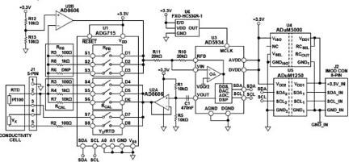
图1 用于电导率测量的完全隔离式数据采集系统
电路描述
图1中显示的电路集成了AD5934 12位阻抗转换器、ADG715八通道单刀单掷（SPST）开关、AD8606轨到轨运算放大器、ADuM1250双通道I2C隔离器以及ADuM5000隔离式DC-DC转换器，形成用于电导率测量的完整数据采集系统。该电路具有板载8引脚IMOD连接器，可用于连接客户微处理器或现场可编程门阵列（FPGA）。
AD5934是一款高精度的阻抗转换器系统解决方案，片上集成一个可编程直接数字频率合成器（DDS）和一个12位、250 kSPS模数转换器（ADC）。可调频率发生器产生已知频率来激励外部复阻抗。片上DAC监控未知阻抗的电压和电流。AD5933是与1 MSPS ADC类似的器件。片上数字信号处理器（DSP）引擎计算离散傅里叶变换（DFT）。DFT算法在每个输出频率返回一个实部（R）数据字和一个虚部（I）数据字。
选择AD8606运算放大器的原因是该器件具有低失调电压（最大值65μV）、低偏置电流（最大值1 pA）和低噪声（最大值12 nV/√Hz）等特性。
ADG715是一款互补金属氧化物半导体（CMOS）、8通道单刀单掷开关，通过双线串行接口控制，该接口可兼容I2C接口标准。该器件的功耗较低，具有2.7 V至5.5 V的低工作电源范围和低导通电阻（通常为2.5Ω），采用小型24引脚TSSOP封装，因而成为诸多应用的理想之选。
ADuM5000是一款隔离式DC/DC转换器，具有3.3 V或5 V输出，基于ADI公司的isoPower技术，采用16引脚SOIC封装。
ADuM1250是一款支持热插拔的数字隔离器，提供非闩锁双向通信通道，且与I2C接口兼容，基于ADI公司的iCoupler芯片级变压器技术，采用8引脚SOIC封装。
电导率理论
材料或液体的电阻率ρ定义为：当立方体形状的材料反面完全导电接触时，该材料的电阻。其他形状材料的电阻可按以下方式计算：
R =ρL/A
其中：
L是接触距离。
A是接触面积。
电阻率的测量单位为Ωcm.当接触1 cm×1 cm×1 cm立方体的反面时，1Ωcm材料的电阻为1Ω。
电导是电阻的倒数，电导率是电阻率的倒数。
所有水溶液都在一定程度上导电。溶液导电能力的测量指标称为电导，它是电阻的倒数。电导的测量单位为西门子（缩写为“S”）。向纯水中添加电解质，例如盐、酸或碱，可以提高电导并降低电阻。电阻率表示为Ωcm，电导率表示为S/cm、mS/cm或μS/cm.
在此电路笔记中，我们使用Y作为电导率的通用符号，测量单位为S/cm、mS/cm或μS/cm.但在很多情况下，为了方便起见，我们会省略距离项，电导率仅表示为S、mS或μS.
电导率系统通过连接到沉浸在溶液中传感器的电子元件来测量电导。分析仪电路对传感器施加交流电压，并测量产生的电流大小，电流与电导率相关。由于电导率具有很大温度系数（最高达到4%/°C），因此电路中集成了必需的温度传感器，用于将读数调整为标准温度，通常为25°C （77°F）。对溶液进行测量时，必须考虑水本身的电导率的温度系数。为了精确地补偿温度，必须使用第二个温度传感器和补偿网络。
电导率传感器
接触型传感器通常包括相互绝缘的两个电极。电极通常为316型不锈钢、钛钯合金或石墨，具有特定的大小和间距，以提供已知的电导池常数。从理论上说，1.0/cm的电导池常数表示两个电极，每个电极面积为1平方厘米，间距为1厘米。对于特定的工作范围，电导池常数必须与分析仪相匹配。例如，如果在电导率为1μS/cm的纯水中使用电导池常数为1.0/cm的传感器，则电导池的电阻为1 MΩ。相反，相同电导池在海水中的电阻为30Ω，由于电阻比过大，普通仪器很难在仅有一个电导池常数情况下精确测量此类极端情况。
对1μS/cm溶液进行测量时，电导池配置了很大的电极，相距很小的间距。例如，对于电导池常数为0.01/cm的电导池，结果是电导池电阻大约为10，000Ω，可以非常精确地测量。因此，对于超纯水和高电导率海水，使用具有不同电导池常数的电导池，测量仪表可在相同的电导池电阻范围内工作。
温度补偿
电导率测量系统精度只有经过温度补偿才能达到最佳。由于常见溶液温度系数在1%/°C至3%/°C或更高值之间变化，因此必须使用带有可调温度补偿的测量仪器。溶液温度系数在某种程度上是非线性的，通常还随着实际电导率变化。因此，在实际测量温度下进行校准可以达到最佳精度。
图1显示的电路可实现精确的电导率测量，从较低的μS到几百mS的范围，它还优化了AD5934在很大导纳范围内的整体精度。此外还集成了使用Pt100电阻温度检测器（RTD）的温度测量功能。该电路可以使用8引脚IMOD（I2C接口）连接器来连接到微处理器评估板，以实现快速原型开发（Digilent Pmod规格）。
该电路主要由四个模块组成。第一个模块是阻抗到数字转换器，包含：AD5934（U3）阻抗转换器；用于将交流信号偏置至VDD/2的跟随器（AD8606的一半，U2A）；使用AD8606的另一半的电流电压转换器配置U2B.
第二个模块是可编程电阻反馈（R6、R8、R9）和校准电路（R3、R4、R7）以及8通道单刀单掷开关ADG715 （U1）。它通过I2C串行接口控制ADG715，以实现测量范围和校准程序。
第三个模块是ADuM1250 （U5）热插拔数字隔离器，用于将串行数据从AD5934 （U3）传输到IMOD CON （J2）。第四个模块是ADuM5000 （U4），它是隔离式DC-DC转换器，具有3.3 V的输出电压，为电路提供电源。
但是，第三个模块和第四个模块是可选的，它们提供电路和微处理器评估板之间的电流隔离。除非必须隔离，否则这两个模块不是必需的。
该电路使用CON1 （J1）连接器连接到带有内置Pt100 RTD温度传感器的电导池。
利用一个稳定的低抖动FXO-HC536R-1 （U6）石英晶体振荡器，将施加于MCLK引脚的时钟频率设置为1 MHz.此隔离器让AD5934能够激励频率为2 kHz的电导池，非常适合电导率测量。
电路设计
图2显示了电路中使用的电导率和温度测量的优化信号链。AD5934具有四个可编程输出电压范围。每个范围都有对应的输出阻抗。例如，1.98 V p-p输出电压的输出阻抗一般为200Ω（参见AD5934数据手册）。输出阻抗会影响阻抗测量精度，在低ohm范围内尤为突出。在信号链内的简易缓冲器可防止输出阻抗影响未知的阻抗测量。应选择低输出阻抗放大器，保证足够的带宽来适应AD5934的激励频率。针对AD8605 /AD8606 /AD8608系列的CMOS运算放大器，能够实现的低输出阻抗示例如图2所示。在增益为1时，此放大器的输出阻抗小于1Ω（最高100 kHz），这是AD5934的最高工作范围。
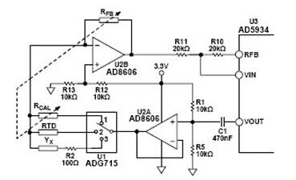
图2 电导率和温度测量的优化信号链
AD5934中的四个可编程输出电压范围具有四个关联的偏置电压（参见AD5934数据手册）。例如，1.98 V p-p激励电压需要1.48 V的偏置。但是，AD5934的电流电压（I-V）接收级设置为固定偏压VDD/2.因此，对于3.3 V电源，发射偏压为1.48 V，而接收偏压为3.3 V/2 = 1.65 V.此电位差会引起测试溶液YX极化，并可导致电导率测量不准确。一种解决方案是添加一个在低Hz范围内具有转折频率的简单高通滤波器（参见电路笔记CN-0217）。消除发射级的直流偏置，并将交流信号重新偏置至VDD/2，在整个信号链中保持直流电平恒定。R1和R5（10 kΩ）两者均使用精度0.1%的电阻作为偏置电阻以减少误差。
AD5934的I-V放大级还可能轻微增加信号链的误差。I-V转换级易受放大器的偏置电流、失调电压和共模抑制比（CMRR）影响。通过选择适当的外部分立放大器（U2B）来执行I-V转换，可以提高精度。选择AD8606的原因是该器件具有低失调电压（最大值65μV）、低偏置电流（最大值1 pA）、高CMRR（通常为95 dB）、低噪声（最大值12 nV/√Hz）等特性。该内部放大器随后可配置成一个简单的反相增益级。如AN-1252应用笔记中所述，RFB仍根据系统的整体增益来选择。I-V转换器的输入和输出必须精确偏置为VDD/2.R12和R13（10 kΩ）两者均使用精度0.1%的电阻作为偏置电阻。
精度很大程度上取决于未知阻抗范围（电导率范围）相对于校准电阻RCAL的大小幅度（参见电路笔记CN-0217和应用笔记AN-1252）。选择接近未知阻抗的RCAL可实现更精确的测量，即以RCAL为中心的未知阻抗范围越小，测量精度越高。因此，对于较大的未知阻抗范围，可在各种RCAL电阻之间切换，如图2中所示。在RCAL增益系数计算期间可通过校准消除开关的导通电阻（RON）误差。使用不同反馈电阻（RFB）值（见图2）可优化ADC所获得信号动态范围。
为了改进图1中所示的大范围电导的精度，使用三个校准电阻RCAL（100Ω、1 kΩ和10 kΩ）、两个反馈电阻RFB（100Ω和10 kΩ），由软件和ADG715八通道开关控制。电路设置为在两个范围内运行：
低范围：μS至mS，RFB = 1 kΩ，RCAL =1 kΩ和10 kΩ
低范围：μS至mS，RFB = 1 kΩ，RCAL =1 kΩ和10 kΩ
使用这两个范围，整体测量范围为25μS t至200 mS，精度高于1% FSR，如测试数据所示。可以选择RCAL和RFB的其他值以覆盖不同的范围。
CN-0349评估软件允许电路在三种模式下工作。在模式1（图2中开关的位置1）中，低范围和高范围的校准程序都是自动执行的。在模式2（图2中开关的位置2）中，溶液的温度测量使用外部Pt100 RTD温度传感器自动执行。在模式3（图2中开关的位置3）中，测量溶液的实际电导率。
校准程序
对于图1显示的电路，校准程序使用三个精密电阻RCAL（R3 = 100Ω、R4 = 1 kΩ和R7 = 10 kΩ）进行三点校准，最大程度地减小失调和增益误差，在每个范围内使系统线性化。对于每个范围，校准程序在输入范围的开头和末尾执行，使用两个参考信号（校准电阻）YL和YH，如图3所示。参考信号的值预加载在微控制器的存储器中，也可以通过键盘输入。
对于低范围校准点，参考信号是YL（例如，YL = 1/R7 = 1/10 000Ω= 0.1 mS）。当参考信号YL连接时，将获取与参考信号YL相对应的代码NL（幅值ML）。同样，对于高范围校准点，参考是信号YH（例如，YH = 1/R4 = 1/1000Ω= 1 mS）。当参考信号YH连接时，将获取与参考信号YH相对应的代码NH（幅值MH）。
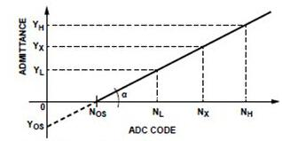
图3 电导率测量的两点校准
然后按照公式1计算增益系数（GF）
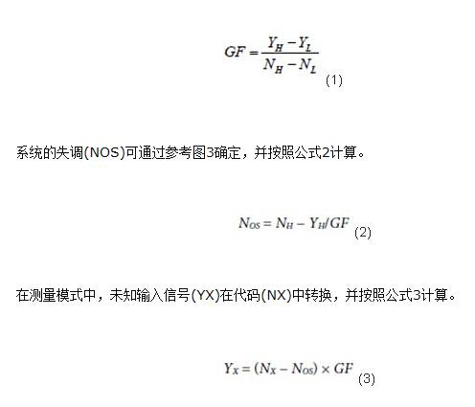
对于高范围，程序是相同的，但参考信号如下：YL = 1/R4 = 1/1000Ω= 1 mS，YH = 1/R3 = 1/100Ω= 10 mS.
为了在低电导范围（高电阻）内实现更宽的测量范围，我们使用AD5934的2 V p-p激励输出电压。为了在高电导范围（低电阻）内扩大测量范围，在保持2 V p-p激励输出电压的同时，还串行连接了一个精密电阻R2 = 100Ω，具有未知电导YX.可以使用其他输出电压范围来优化高电导范围（低电阻）内的ADC动态范围。
测试数据结果
使用图1中的校准值和反馈电阻，按照“电路设计”部分和“校准程序”部分中所述，我们进行了一系列试验。
表1、表2和表3显示了低范围模式和高范围模式下的结果。表4、表5和表6显示了每个范围的相对误差和相应读数。具有0.1%或0.2%容差的精密非感性电阻定义了输入（未知电导YX）。表中使用的符号定义如下：
RX：参考电阻
YX：计算的参考电导率
YR：测量的电导率（读数）
RR：测量的电阻（读数）
RR：校正的电阻= RR– RR（对于RX = 0）
低范围电导率测量
表1显示了低范围测量的结果，图4显示了范围的相对误差百分比以及读数的相对误差百分比。在从25μS到2500μS的低范围中，读数的误差百分比不超过0.5%.
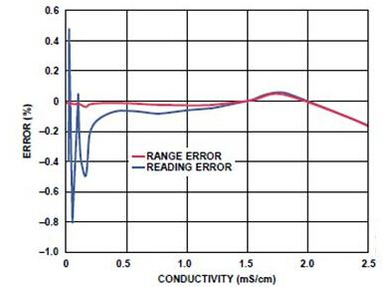
图4 低范围内的相对误差
表1.从25μS至2.5 mS的低范围测量数据，RFB = 1 kΩ，RCAL1 = 1 kΩ，RCAL2 = 10 kΩ
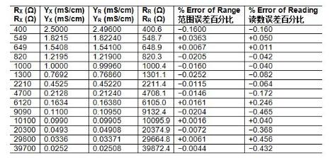
高范围电导率测量
表2显示了高范围测量的结果，图5显示了范围的相对误差百分比以及读数的相对误差百分比。在从0.2 mS到200 mS的高范围中，读数的误差百分比不超过3%.
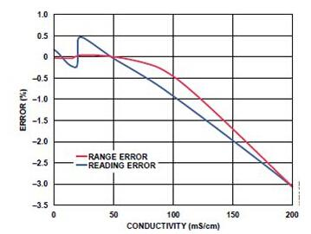
图5 高范围内的相对误差
表3显示了表2的结果，0.1903Ω的电阻失调已校正。RR列在表3中已经校正，通过从表2中的RR列减去0.1903Ω得出。
软件（CN-0349评估软件）可以进行此校正。校正之后，从0.2 mS到200 mS范围的误差百分比小于1%（参见图6）。
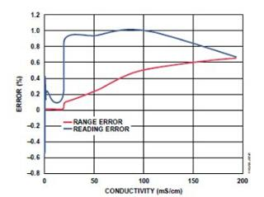
图6 高范围内的测量相对误差
表2.从0.2 mS至200 mS的高范围测量数据，RFB = 100Ω，RCAL1 = 100Ω，RCAL2 = 1 kΩ
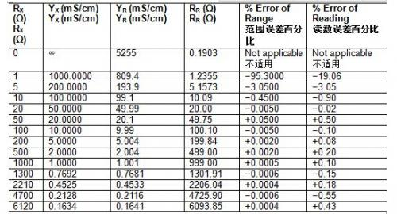
表3.从0.2 mS至200 mS的高范围，电阻失调（0.1903Ω）已校正，RFB = 100Ω，RCAL1 = 100Ω，RCAL2 = 1 kΩ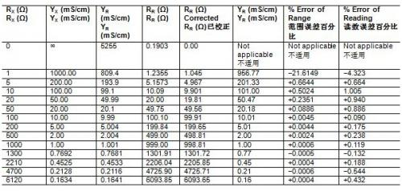
表4.标准氯化钾（KCl）溶液的电导率测量结果，使用图1中显示的电路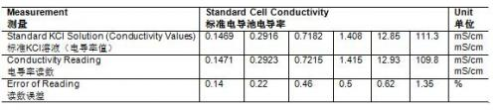
使用电导池的电导率测量
表4显示对以下六种0.1%精度标准KCl溶液进行的电导率测量结果：0.1469 mS/cm、0.2916 mS/cm、0.7182 mS/cm、1.408 mS/cm、12.85 mS/cm和111.3 mS/cm.
使用的电导池是Sensorex CS200TC-PT1，其电导池常数等于1/cm，带有内置的Pt100 RTD温度传感器。
标准KCl溶液在专门的保加利亚实验室中配制，用作数据点来检查系统。当电导池的电导池常数未知时，也可以使用标准溶液作为校准点，而不是使用校准电阻。
有关电导率测量和标准溶液的更多信息，请参阅Shreiner， R.H和Pratt， K.W的《电解电导率的主要标准和标准参考材料》（2004），NIST特别出版物260-142.
PCB布局考虑
在任何注重精度的电路中，必须仔细考虑电路板上的电源和接地回路布局。PCB必须尽可能隔离数字部分和模拟部分。该系统的PCB采用简单的双层板堆叠而成，但采用4层板可以得到更好的电磁干扰/射频干扰（EMI/RFI）性能。
采用10μF和0.1μF电容对AD8606电源去耦，以适当抑制噪声并减小纹波。这些电容应尽可能靠近相应器件，0.1μF电容应具有低有效串联电阻（ESR）值。对于所有高频去耦，建议使用陶瓷电容。电源走线必须尽可能宽，以提供低阻抗路径，并减小电源线路上的毛刺效应。请注意，低ESR旁路电容必须尽可能靠近芯片焊盘。需要并联至少两个电容，以抑制噪声并减少纹波。对于VDD1和VISO，推荐的电容值是0.1μF和10μF，它们适用于ADuM5000和ADuM1250.较小的电容必须具有低ESR，例如陶瓷电容。低ESR电容末端到输入电源引脚的走线总长不得超过2 mm.如果旁路电容的走线长度超过2 mm，可能会破坏数据。
设置和编程
EVAL-CN0349-PMDZ使用CN-0349评估软件来执行校准程序，并从电导池采集数据。
图7显示了软件的校准窗口。单击“Calibrate”可初始化校准程序。该软件通过控制ADG715八通道开关，自动执行三点校准程序。为了正确执行校准程序，必须在三个校准电阻指标中填写正确的值。在自动校准程序中，软件在三个校准点进行测量，并将校准系数（增益系数G和系统失调NOS）存储在软件存储器中，如“校准程序”部分中所述。针对两个测量范围，计算两个不同的校准系数，并将其存储在存储器中（G1和G2，NOS1和NOS2）。执行测量时，会根据选定的范围，选择相应的增益系数和系统失调。
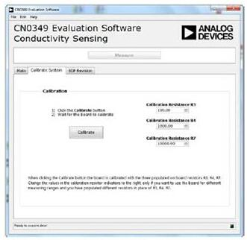
图7 CN-0349软件校准窗口
图8显示了该软件的主窗口，其中显示了不同的测量结果。根据选择的范围，可以执行测量，并获取输入阻抗、电导率、温度和补偿电导率温度的值。要正确显示结果，必须正确选择探头校正的数据。
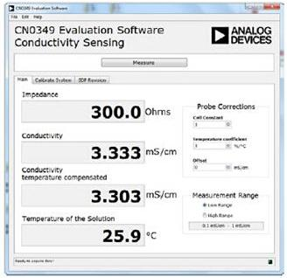
图8 CN-0349软件评估窗口
电导池常数必须与用于测量的常数相同。对于标准电导池，此常数通常在0.01/cm至10/cm之间。
失调指标用于失调校正，用mS/cm表示的失调值来更改测量值。
必须根据测量的溶液来选择温度系数。当此系数的值设置为0%/°С时，则不执行温度补偿。
常见变化
AD8608是AD8605的四通道版本，在需要额外的精密运算放大器时，可以替代AD8606.
AD8601、AD8602和AD8604分别为单通道、双通道和四通道轨到轨、输入和输出、单电源放大器，具有超低失调电压和宽信号带宽等特性，可以替代AD8605、AD8606和AD8608.
经验证，采用图中所示的元件值，该电路能够稳定地工作，并具有良好的精度。可以使用其他高精度运算放大器，取代双通道版本AD8606.可以使用两个单通道版本AD8605运算放大器，而不是使用AD8606，以便进行PCB布局。
AD5933阻抗转换器类似于AD5934，并将片上集成频率发生器与12位1 MSPS ADC组合在一起。
ADM3260是一款支持热插拔的双通道I2C隔离器，集成了DC-DC转换器，可用于取代ADuM5000和ADuM1250组合。
如果不需要电流隔离，则可将电源和I2C线路直接连接到微处理器。
电路评估与测试
EVAL-CN0349-PMDZ板包含要评估的电路，SDP评估板与CN-0349评估软件一起使用，可从EVAL-CN0349-PMDZ电路板获取数据。
本电路采用EVAL-CN0349-PMDZ电路板、SDP-PMD-IB1Z和EVAL-SDP-CB1Z系统演示平台（SDP）评估板。转接板SDP-PMD-IB1Z和EVAL-SDP-CB1Z板采用120引脚对接连接器。转接板SDP-PMD-IB1Z和EVAL-CN0349-PMDZ板采用8引脚IMOD对接连接器，可快速进行设置和评估电路性能。
设备要求
需要以下设备：
带USB端口的Windows XP或Windows Vista（32位）或Windows 7或Windows 8（64位或32位）PC
EVAL-CN0349-PMDZ电路评估板
EVAL-SDP-CB1Z SDP评估板
SDP-PMD-IB1Z转接板
6 V电源或壁式电源适配器（EVAL-CFTL-6V-PWRZ ）
CN-0349评估软件
集成Pt100传感器的电导池（例如，Sensorex CS200TC-PT1）
开始使用
将CN-0349评估软件光盘放入PC，加载评估软件。用户也可从CN-0349评估软件中下载最新版的评估软件。打开“我的电脑”，找到包含评估软件光盘的驱动器，打开setup.exe.按照屏幕上的提示完成安装。建议将所有软件安装在默认位置。
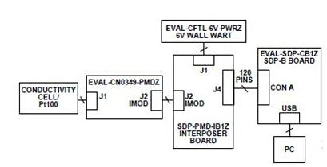
图9 测试设置功能框图
功能框图
电路框图见图1，电路原理图见EVAL-CN0349-PMDZ-Altium DesignerSchematic.pdf文件。此pdf文件在CN-0349设计支持包中。测试设置的框图如图9所示。
设置
要正确进行设置，请执行以下步骤：
1.通过直流管式插孔将EVAL-CFTL-6V-PWRZ（6 V直流电源）连接到SDP-PMD-IB1Z转接板。
2.通过120引脚连接器A将SDP-PMD-IB1Z转接板连接到EVAL-SDP-CB1Z SDP板。
3.通过USB电缆将EVAL-SDP-CB1Z SDP板连接到PC.
4.通过CN-0349板附带提供的8引脚接头IMOD连接器电缆（4引脚MTE电缆，Digilent， Inc.），将EVAL-CN0349-PMDZ评估板连接到SDP-PMD-IB1Z转接板。
测试
启动CN-0349评估软件。如果设备管理器中列出了Analog Devices SDP驱动器，软件将能与SDP板通信。一旦USB通信建立，就可以使用SDP板来发送、接收、获取来自EVAL-CN0349-PMDZ板的串行数据。

